PROPOSTA TÉCNICA

FORNO DE REFINO 1 (FO-542/001) e REFINO 2 (FO- 542/002)

PT-860-L/18 – REV-01

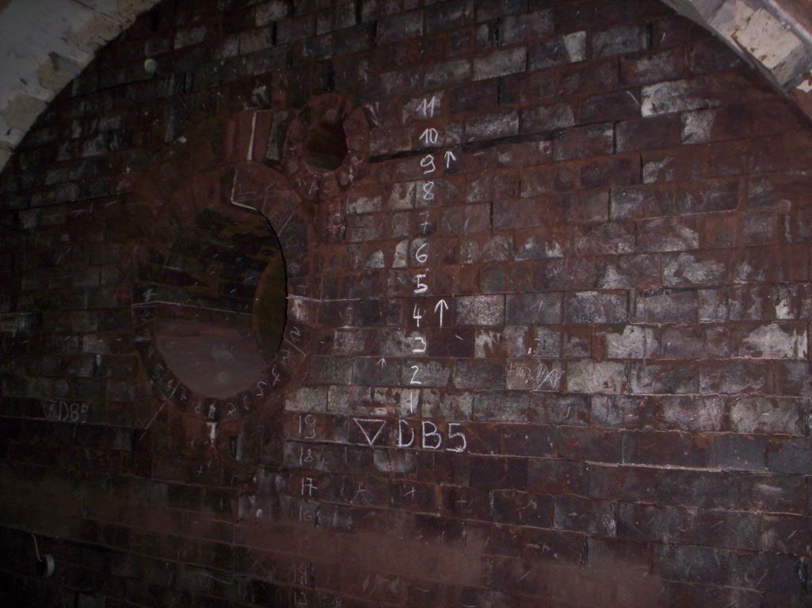

Lauro de Freitas (BA), 05 de Fevereiro de 2018
À
PARANAPANEMA S/A
Via do Cobre, n.° 3.700
Área Industrial Oeste, COPEC
Dias D’Ávila - Bahia - Brasil
CEP: 13.412-901.

At.: Sr. Diego Orge
Ref.: Forno de Refino I e II

Prezado (s) Senhor (es):

Conforme solicitação de V.Sa., estamos encaminhando-lhe nossa proposta PT-860-L/18 REV-01 para prestação dos serviços, de acordo com o seguinte:

- OBJETIVO
A presente proposta tem por objetivo a execução dos serviços de construção civil para manutenção programada nos fornos de Refino (FO-542/01 e FO-542/02), no âmbito da Paranapanema, localizada em Dias D’Ávila, Bahia.
- ESCOPO DOS SERVIÇOS:

- Forno de Refino 1 - Demolição e montagem completa do revestimento refratário do Forno de Refino (incluindo a região da soleira, que contém metal solidificado) e Incinerador, conforme projeto R101895 Rev.03, 171-01305 Rev.0 e quantidades descritas no Anexo I.
- Forno de Refino 2 - Demolição e montagem parcial do revestimento refratário do Forno de Refino. Considerando-se 60% do cilindro, 70% das cabeceiras, 30% do incinerador, conforme projeto R101895 Rev.3, 171-01305 Rev.0 e quantidades descritas no Anexo I.

OBRIGAÇÕES DA RISOTERM

Fornecer toda mão de obra especializada, com devidos ASO´s e treinamento de NR-33 e 35 a fim de executar os serviços de modo completo e dentro dos padrões de qualidade exigidos;

Responsabilizar-se por todas as obrigações da legislação trabalhista e previdência social referente à mão de obra a ser utilizada na execução dos trabalhos. Garantir o atendimento dos acordos sindicais estabelecidos na Convenção coletiva da categoria, incluindo prêmio de parada;

Retirar das dependências da PARANAPANEMA qualquer dos seus funcionários cuja permanência seja considerada indesejada;

Respeitar e cumprir todas as normas e procedimentos de segurança em vigor, vigentes nas dependências da PARANAPANEMA;

Fornecer aos seus funcionários todos os equipamentos e EPI’s e EPC´s necessários à execução dos serviços;

Executar com rigor técnico em obediência aos desenhos e especificações os serviços supracitados;

Instalações de canteiros de obras, almoxarifado e vestiário;

Responsabilizar-se pelo transporte e alimentação dos nossos colaboradores;

Manter sempre limpo, ordenado e em perfeitas condições de segurança os seus locais de trabalho;

Plano de abastecimento para garantir o andamento da obra dentro do prazo acordado;

Garantir a mobilização de recursos suficientes para execução das atividades no prazo contratado e qualidade conforme descrito no projeto;

Fornecimento de ferramentas manuais e iluminação em bom estado de conservação e com suas devidas manutenções;

Fornecimento dos equipamentos (máquina de corte, misturador de concreto, marteletes, ponteiras, disco de corte etc.) necessários para realização dos serviços de Refratário;

Fornecer equipamento e mão de obra de movimentação horizontal e vertical: caminhões e empilhadeiras;

Executar os serviços de demolição do revestimento refratário com marteletes pneumáticos (com potência similar ou superior ao T-21 e T-41;

Fornecimento de equipamento de demolição remota;

Fornecimento de compressor de ar para os serviços de refratário;

Fornecimento de observador de segurança e técnico de segurança em todos os turnos de trabalho;

Disponibilizar um planejador para elaboração do cronograma, onde juntamente com a equipe da Paranapanema revisar as interferências com as atividades do escopo;

Fornecimento de documentação técnica, Relatório Diário de Obra (RDO), Plano de Trabalho, relatórios de não conformidade e outros.

OBRIGAÇÕES DA PARANAPANEMA

Providenciar para que as frentes de serviço estejam livres e desimpedidas para início e execução dos trabalhos;

Fornecer energia elétrica 220v / 440v, nos locais dos serviços;

Fornecimento de Resfriamento, Aquecimento e Conforto Térmico para minimizar as elevadas temperaturas no ambiente de trabalho;

Disponibilizar acesso à sua instalação (após liberação das áreas de segurança e contrato);

Fornecimento de pontos de água;

Acesso a sanitário e refeitório;

Área para dispor resíduos e fornecimento de caçambas;

Fornecimento dos materiais de aplicação de refratário;

Fornecimento de resgatista para o serviço, conforme NR-33 e NR-35;

Fornecimento de guindaste, equipamento de elevação de carga;

Fornecimento e montagem de andaimes em quantidades suficientes com as frentes de serviço;

Responsabiliza-se por toda atividade de caldeiraria necessária;

Responsabiliza-se por toda separação e descarte do material refratário removido do forno;

Fornecimento de máquina de demolição de grande porte, que possui lanças de longo alcance, o que permite o acesso somente pela parte externa.

DESENHO DE REFERÊNCIA

- Doc. n.˚ R-101895 – Rev. 03
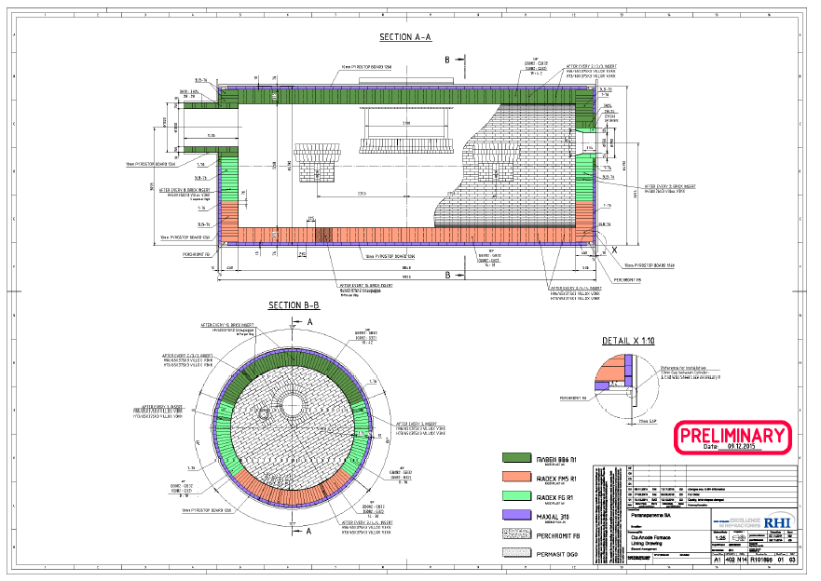

- Doc. n.˚ 171-01305 Rev.0

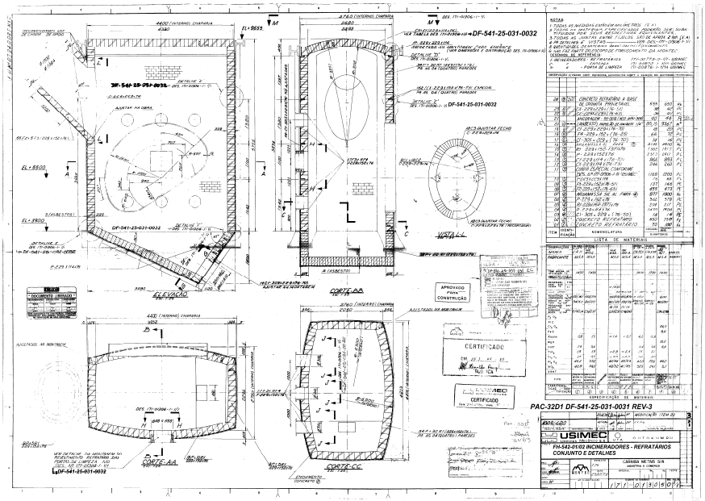

LISTA DE MATERIAIS

ESTRUTURA FUNCIONAL

A RISOTERM disponibilizará para recapacitação térmica do revestimento refratário e caldeiraria dos Fornos de Refinos FO-542-01 e FO-542-02 uma equipe altamente especializada composta por Coordenador, Técnico de Segurança do Trabalho, Encarregados, Planejador, Refrataristas, Cortadores, Ajudantes, entre outras funções conforme Organograma Funcional e Histograma em anexo.

ESTRUTURA DE APOIO

Para execução deste serviço a RISOTERM disponibilizará da seguinte estrutura de apoio:
- Máquinas para corte de tijolos refratários;
- Misturadores de concreto refratário;
- Misturadores de argamassa;
- Compressores de Ar de 750 PCM;
- Marteletes Pneumáticos e acessórios;
- Robô de demolição;
- Caminhão VW (Modelo 8160-D), Empilhadeira;
- Conteiners;
- Toldos de 4,00 x 4,00 m para apoio;
- Vibradores de Imersão Elétricos;
- Serra Circular/ Serra Tico-tico;
- Painel de 24v;
- Perfuratrizes;

Ferramentas Manuais diversas como: colher de pedreiro, martelo, macete de borracha, marreta de ferro, ponteiro, talhadeira, pá, enxada, carro de mão, carro plataforma, masseira, balde, serrote.

As principais instalações utilizadas para desenvolvimento de nossas atividades na Paranapanema compreendem:

- Escritório administrativo;
- Almoxarifado;
- Vestuário.

DIRETRIZES DE SEGURANÇA, MEIO AMBIENTE E SAÚDE OCUPACIONAL

A RISOTERM apresentará uma equipe de segurança, composta por 02 Técnicos de SSMA e 04 (quatro) Observadores de Segurança, capacitada e especializada em Segurança do Trabalho, Meio Ambiente e Saúde Ocupacional com a finalidade de analisar as atividades a serem realizadas e suas condições ambientais, identificando os possíveis riscos e eliminando ou atenuando essas condições evitando eventos indesejados, cumprindo rigorosamente o Programa de Segurança da Paranapanema, conforme “Manual de Orientação de SSMA para contratadas NS48 e seus anexos”, bem como o Programa de Segurança da Risoterm, estabelecido para esta Intervenção.
Para tanto, antes do início das atividades serão elaboradas as Análises de Risco da Tarefa (ART's) sendo analisados em cada etapa do trabalho os potenciais de riscos de acidente e as precauções a serem adotadas para a realização dos serviços.
Esta equipe de segurança terá como objetivo verificar as condições ambientais dos locais das atividades, apoiar os executantes nas suas análises de risco e manter auditorias comportamentais constantes durante a jornada de trabalho, assim como Elaboração da Permissão de Acesso a Espaço Confinado – PEC; Lista de Presença de DDS; Check List de Equipamentos conforme padrões de segurança exigidos pela RISOTERM e pela PARANAPANEMA.

TREINAMENTO NOS PROCEDIMENTOS TÉCNICOS E INSTRUÇÕES DE TRABALHO

Tratando-se de uma intervenção, todos os nossos colaboradores serão treinados nas Instruções de Trabalho, nas ART's específicas, nas Folhas de Dados Técnicos dos materiais de aplicação, NR´s 33 e 35, seguindo-se rigorosamente os procedimentos estabelecidos.

ETAPAS PRELIMINARES/ SERVIÇOS DE APOIO

Serão instaladas as máquinas de cortar tijolos refratário e suas devidas cabanas de proteção, confecção de cambotas/formas e corte dos tijolos, se necessários.
Conforme Plano de contingência, antes do início das atividades, todos os materiais, ferramentas, equipamentos e materiais de aplicação (tijolos, argamassas, concretos, etc) serão conferidos inspecionados e identificados conforme projeto fornecido pela Paranapanema.

METODOLOGIA DE TRABALHO
12.1 DEMOLIÇÃO DO REFRATÁRIO

Inicialmente serão realizadas as seguintes etapas de caldeiraria, pela Paranapanema: retirada das placas de ventaneiras e fura, retirar queimador e placa da cabeceira, retirar elemento refrigerado da boca de carga, retirar placão das ventaneiras.
Após a retirada das Placas de Ventaneiras e Fura, a primeira etapa será a demolição destas ventaneiras com a utilização da máquina Escavadeira de Rasto (tipo "pica-pau"). Com esta prática obtém-se uma redução significativa no tempo da demolição.
A Segunda etapa da demolição será realizada com a utilização de Marteletes pneumáticos, máquina Brokk e alavancas de 2,00 m.
A demolição do revestimentos refratários, consiste nos seguintes itens:

- Demolição da fura de corrida;
- Demolição da Parede da cabeceira do queimador (lado externo);
- Demolir refratário da Parte Aérea;
- Demolir parte inferior/Laterais da boca;
- Demolir refratário da região aérea e soleira;
- Demolir cabeceiras e Duto do Incinerador;
- Demolição do revestimento do Incinerador.

Após a conclusão da demolição inicia-se o serviço de ¨Bota Fora¨.

12.2 MONTAGEM DO REVESTIMENTO REFRATÁRIO
12.2.1 MONTAGEM DA CABECEIRA (QUEIMADOR E INCINERADOR)

A caldeiraria da Paranapenama, realizará os serviços de instalação da placa de cabeceira – lado do queimador e recuperação do duto do incinerador, para em seguida inicia-se a montagem da geratriz inferior das cabeceiras:
1ª Etapa: Realizar nivelamento com cintel do cilindro.
2ª Etapa: Será aplicada uma camada de Tijolo MAXIAL 310 assentado com argamassa DIDOMUR F46V-05. Em seguida será assentado os tijolos RADEX FM5 R1, RADEX FG R1 e o RADEX DB6 R1, utilizando a argamassa refrataria RADEXPLAST AO.
Para homogeneização da argamassa será utilizado batedor de massa aplicando 30% de água limpa. A DIDOMUR F46V-05 é uma argamassa seca que apresenta uma composição de cerâmicas refratárias de granulometria muita fina. Logo nas primeiras temperaturas apresentará uma resistência elevada.
Durante o assentamento dos tijolos será verificado:
1º Verticalidade, alinhamento, nivelamento e prumo das paredes;
2º Espessura e uniformidade das juntas conforme projeto.
A amarração dos tijolos será feita seguindo orientação do projeto bem como a aplicação das juntas tanto as verticais como as horizontais. Estas juntas de dilatação têm o objetivo de absorver as tensões produzidas pela dilatação térmica e pela ovalização da carcaça.

12.2.2 MONTAGEM DO CILINDRO/ÁREA DA VENTANEIRA/FURA DE CORRIDA/BOCA DE CARGA

Concluída as cabeceiras inicia-se a montagem do cilindro, área da ventaneira, fura de corrida e boca de carga.
1ª Etapa: Aplicação do PYROSTOP BOARD 1260 no costado do forno. Para um melhor nivelamento em algumas regiões do forno haverá a necessidade da aplicação de concreto entre PYROSTOP e o costado.
2ª Etapa: Assentamento da camada de tijolos MAXIAL 310 na soleira do forno utilizando a argamassa DIDOMUR F46V-05.

3ª Etapa: Assentamento dos tijolos de trabalho (RADEX FM5 R1, RADEX FG R1, RADEX DB6 R1) seguindo a indicação do projeto. Toda montagem será feita com a utilização de argamassa, isso ajudará na diminuição de espaços vazios garantindo assim uma maior resistência ao forno. A RADEXPLAST AO será a argamassa utilizada nesta 3ª etapa de montagem, para sua mistura será adicionada 30% de água limpa com o uso de um batedor para sua homogeneização. Com a conclusão da região da soleira e início da região intermediaria, haverá a necessidade de realizar o giro no forno e a colocação dos tensores na região que já estará assentada.

JUNTAS
As juntas de dilatação da região cilíndrica serão dimensionadas da seguinte forma:
- VERTICAL: a cada 9 tijolos (juntas de 2 mm);
- HORIZONTAL: a cada 2 tijolos (juntas de 2 mm);

12.2.3 MONTAGEM DO INCINERADOR

A caldeiraria da Paranapenama, realizará os serviços de recuperação dos flanges e recuperação das ancoragens de sustentação do refratário, para em seguida inicia-se a montagem do refratário conformado e não conformado.

12.3 LIMPEZA, ORGANIZAÇÃO E "BOTA-FORA"

Durante a realização dos serviços de demolição revestimento refratário dos Refinos, a equipe da RISOTERM manterá a limpeza constante das áreas onde realizará os serviços evitando acúmulos de materiais de demolição, acondicionado em caçambas e pallets de madeira e posteriormente realizada uma rigorosa limpeza do local de trabalho, garantindo um local seguro e adequado para realização das nossas atividades.

CONTROLE DE PROCESSO

A qualidade do serviço será assegurada através do cumprimento das Fichas de Aplicação, Fispq e Ficha Técnica, fornecidas pela Paranapanema.
Durante a aplicação serão verificados os seguintes pontos:

- Verticalidade das paredes;
- Espessura de projeto;
- Nivelamento e prumo das paredes;
- Uniformidade no assentamento dos tijolos.

A equipe de aplicação será composta por integrantes do quadro da RISOTERM com elevada experiência em revestimento de Fornos de Refino.

- HORÁRIO DE TRABALHO

Os serviços de manutenção programada no forno de refino, serão realizados de domingo a domingo, em jornada de horário em dois turnos estendido (7:30 às 18:30 e 18:30 às 05:30).

- PRAZO DE EXECUÇAO DOS SERVICOS

O prazo será de 17 dias ininterruptos, após o resfriamento do Forno de Refino 01 e 16 dias ininterruptos, após o resfriamento do Forno de Refino 02.

- GARANTIA

A RISOTERM responderá pela solidez e estabilidade dos refratários assentados, em condições normais de funcionamento dos equipamentos. Não respondendo, porém, por desgastes ou quedas de refratários, ou por razões não inerentes ao assentamento.

CONSIDERAÇÕES FINAIS

A Qualidade da aplicação de refratário é de importância fundamental para o desempenho do revestimento, para a produtividade e redução de custos. Assim, ao longo dos tempos a RISOTERM, vem aprimorando cada vez mais as técnicas de trabalho visando atingir sempre uma excelência nos seus padrões de Qualidade.
Os serviços serão realizados atendendo às técnicas e especificações exigidas pelo cliente e pela boa prática e garantindo a performance dos materiais aplicados.
A realização dos trabalhos será beneficiada pela seleção de uma equipe altamente qualificada e capacitada para esta montagem.

18. ANEXOS
- Histograma;
- Organograma Funcional.

Atenciosamente,

Paulo Roberto Gomes Mesquita
Diretor

